Лабораторная работа 5

Файловое хранилище

Рассмотрим функцию **«Загрузить файл (PUT)»**

Документ текст 1.txt до изменения

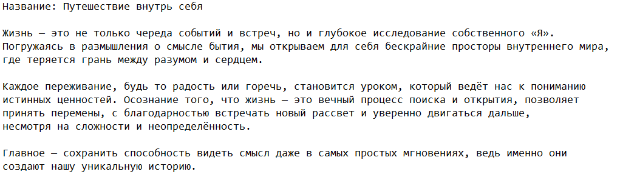

Заменяем на текст файлатекст 5.txt

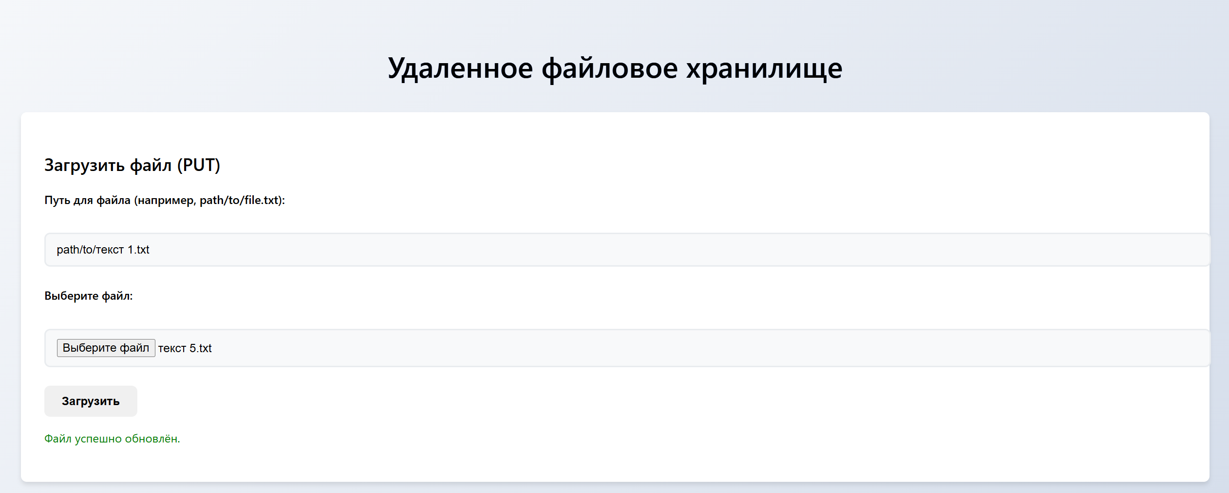

После чего в файле текст 1.txt находится другая информация

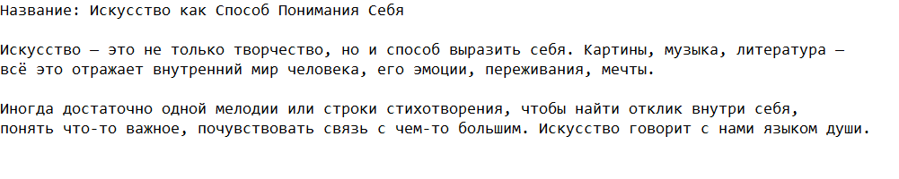

Рассмотрим функцию **«Просмотр содержимого каталога (GET)»**

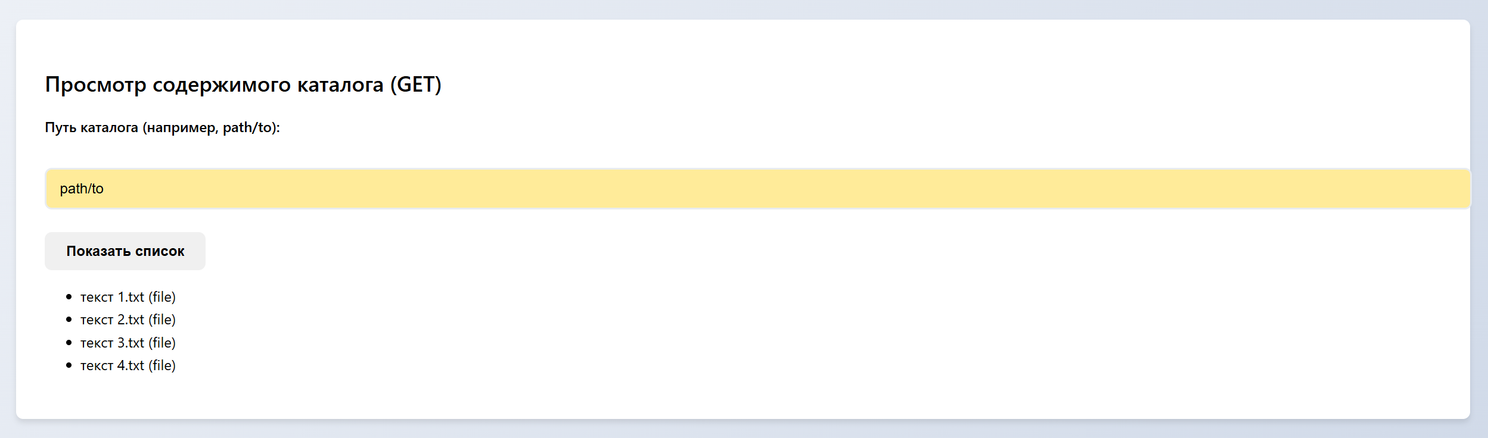

Рассмотрим функцию **«Получить информацию о файле (HEAD)»**

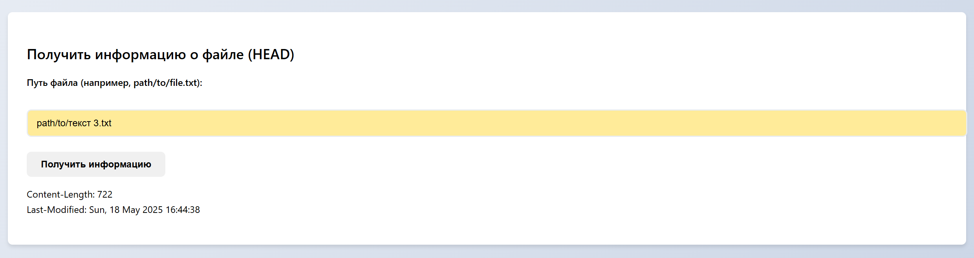

Рассмотрим функцию **«Удалить файл/каталог (DELETE)»**

Удаление файла

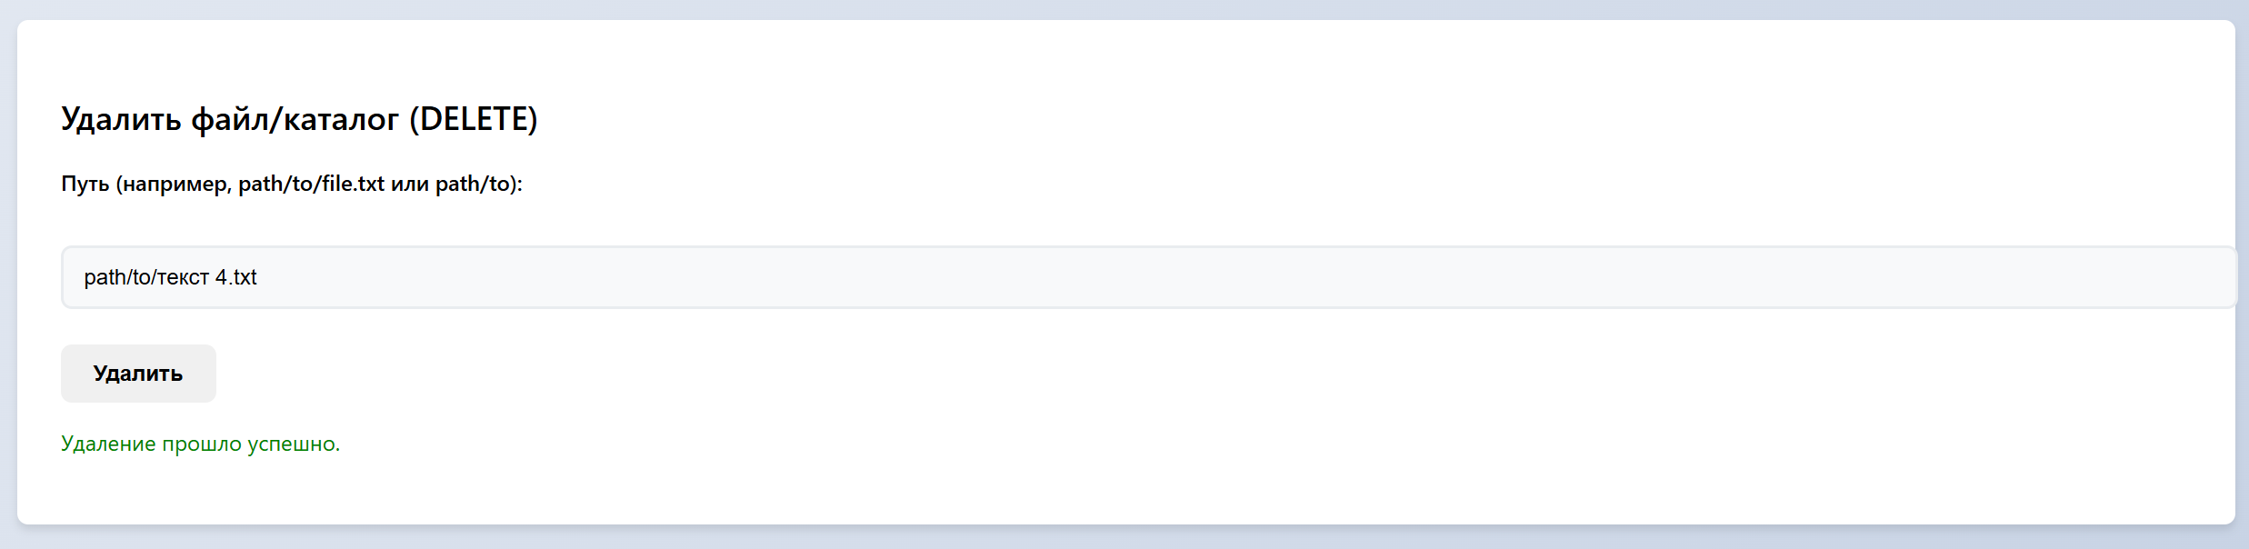

Рассмотрим функцию **«Скачать файл (GET)»**

